28.04.2020 г. (вторник)

Задание для дистанционного обучения
по МДК 01.02 «Процессы приготовления кулинарных полуфабрикатов»:

Задание 1. Переписать тему «Приготовление рыбной кнельной массы» (материал прилагается).

Задание 2. Переписать тему «Обработка пищевых рыбных отходов и их использование» (материал прилагается).

Задание 3. Фото о проделанной работе с указанием фамилии прислать на электронный адрес: kazamarova@mail.ru или WhatsApp

Преподаватель - Гафур Ирина Владимировна

Материал для выполнения задания № 1

Тема «Приготовление рыбной кнельной массы»

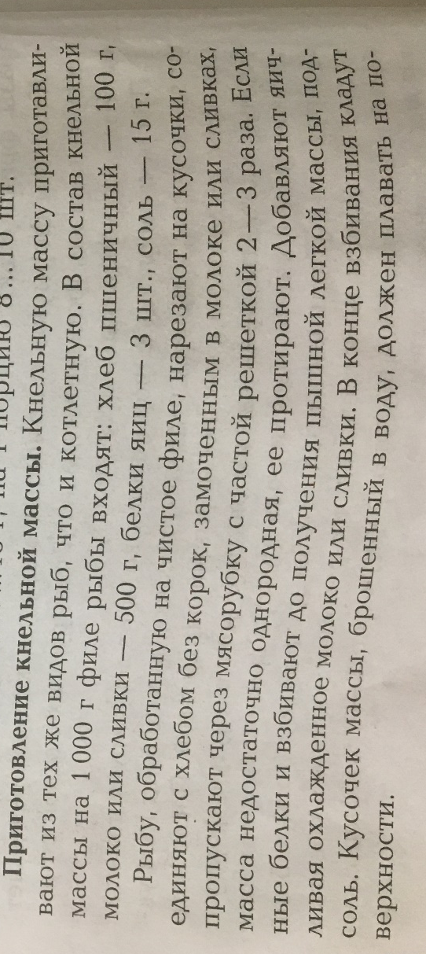

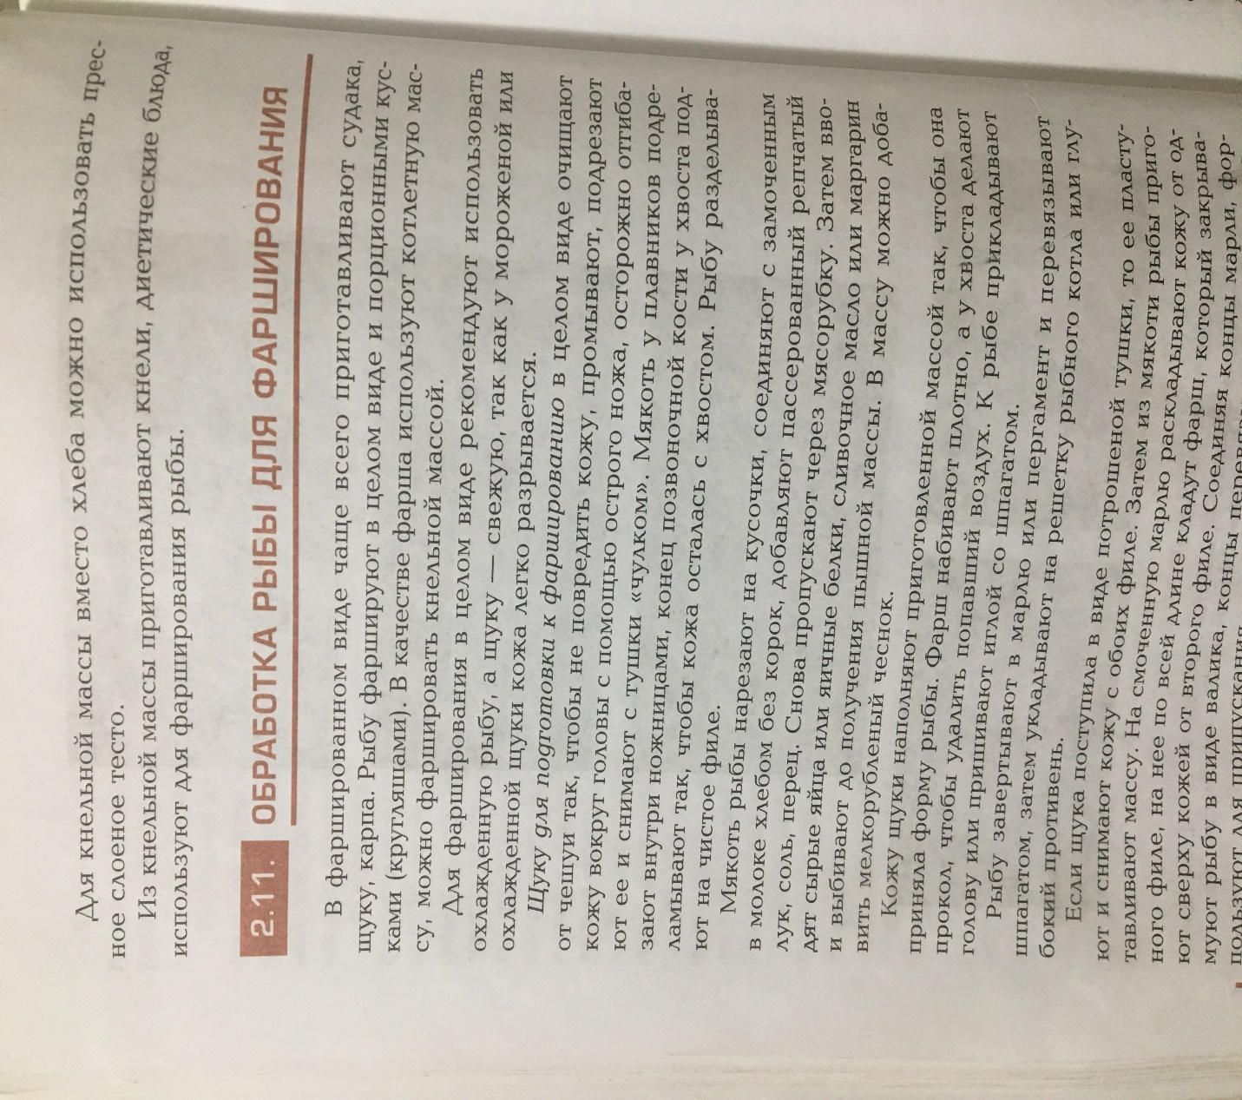

Материал для выполнения задания № 2

Тема «Обработка пищевых рыбных отходов и их использование»

